**Programme de la journée**

**du mardi 26 mai 2020 : CE2**

*Voici les activités que vous pouvez réaliser chez vous.*

Dictée 2 (semaine 4 - période 5) : dictée écrite au futur de l’indicatif.

« Nous sentirons les odeurs que la brise nous apportera : celle du foin juste coupé, celle de la ferme voisine. »

* Mathématiques : calcul mental

Multiplier par 10 et 100 :

Le parent / l’enseignante dit : « Calcule » :

80 x 10 ; 100 x 10 ; 10 x 100 ; 14 x 100 ; 54 x 10 ; 81 x 100 ; 180 x 10 ; 96 x 10 ; 69 x 100 ; 100 x 100

Réponses : 800 ; 1000 ; 1000 ; 1400 ; 540 ; 8100 ; 1800 ; 960 ; 6900 ; 10 000

* Mathématiques : calculs : comprendre le sens de la division : partages
* Je découvre la leçon suivante : « comprendre le sens de la division : partages » qui est la suite de la leçon que tu as vu le 7 avril (comprendre le sens de la division : groupements).
* La division permet de partager en parts égales.

*Ex : Lilou veut partager équitablement 62 bonbons entre ses huit cousines. 🡪 62 : 8*

diviseur

|  |  |  |  |  |  |  |  |  |  |  |  |
| --- | --- | --- | --- | --- | --- | --- | --- | --- | --- | --- | --- |
| 54 | 55 | 56 | 57 | 58 | 59 | 60 | 61 | 62 | 63 | 64 | 65 |

8 x 7 8 x 8

62 est compris entre 8 x 7 et 8 x 8.

62 = (8 x **7**) + **6**. Chaque cousine aura 7 tulipes et il en restera 6.

quotient reste

Attention : le reste doit toujours être inférieur au diviseur.



* Je cherche :
* Partager avec ou sans reste :

Exercice 1 :

1. Ecris les nombres de 10 à 50.
2. Entoure les nombres que l’on peut partager en 8 sans qu’il y ait un reste.
3. Souligne les nombres que l’on peut partager en 8 avec un reste de 3.

Exercice 2 : Calcule les divisions comme dans l’exemple.

*Exemple : 84 : 9 🡪 9 x 9 < 84 < 9 x 10*

*🡪 84 = (9 x 9) + 3*

1. 66 : 7
2. 25 : 4
3. 37 : 5

* Grammaire :
* Je reprends la leçon sur le groupe nominal distribuée en classe :

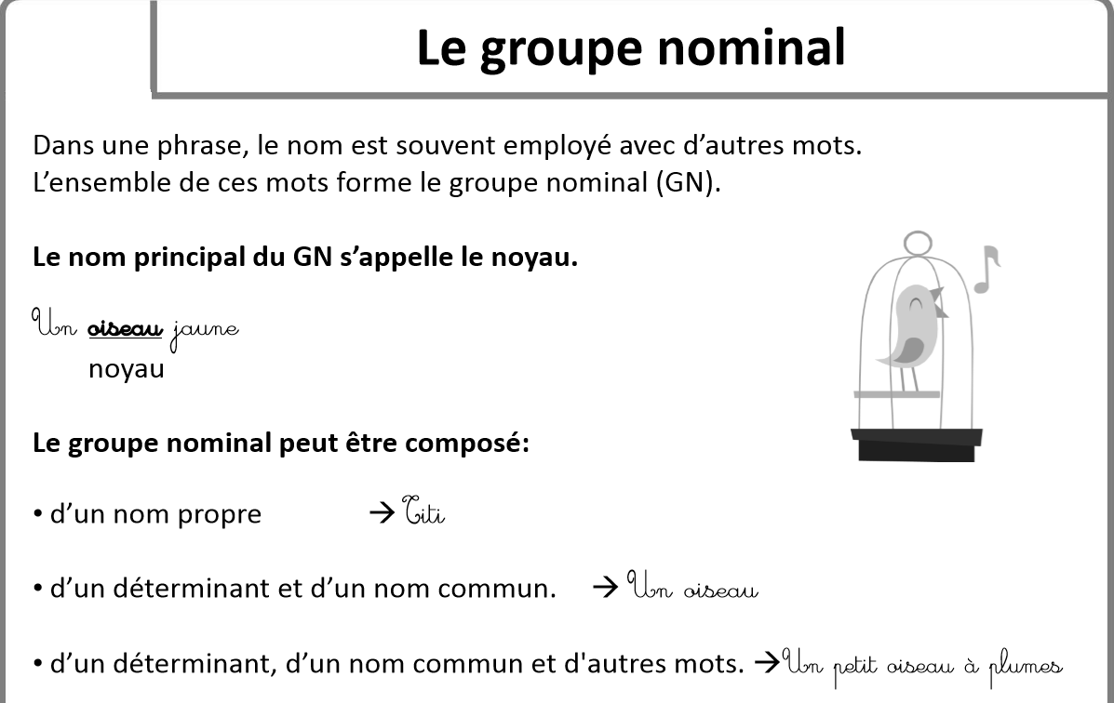

* Je m’entraine :

1. Complète ce texte avec les noms suivants. Entoure les groupes nominaux **: hurlement- sous- sol- chien- porte- escalier.**

Il poussa une grosse …………………………… de bois et vit l’…………………………… en colimaçon qui conduisait au …………………………… du château.

Soudain, un …………………………… terrifiant le fit sursauter. Il se précipita dans le souterrain et se mit à courir comme un …………………………… fou.

2) Dans les phrases suivantes, souligne les groupes nominaux et entoure le nom-noyau.

* Il nous parle de son gentil chien Croquette.
* Un fort vent froid souffle aujourd’hui.
* Le vélo de ma grande sœur est cassé.
* Une armée de robots a envahi la ville.
* Mon copain a une très belle collection de billes.

3) Relie pour former des groupes nominaux.

Les belles • • poissons rouges

Un • • meilleure amie de Sarah

Leurs petits • • chaussures vernies

La • • rat gris foncé